如何看待特朗普与泽连斯基闹翻？
近日，一个“大新闻”火遍全球——美国、乌克兰总统二人特朗普与泽连斯基在会谈时，当着全世界闹崩了，二者（三者）你来我往，跟我们日常的互相吵架看起来别无二致。这个大瓜，够吃几天的了。
据美国官员以及记者说，这是前所未有的。
我们应该如何看待呢？
美乌会谈，前因是俄乌战争。关于俄乌战争，笔者滥竽充数写过几篇文章：
俄乌战争，谁是正义的？应该支持谁？之一
写在七七事变，俄乌战争是不是侵略？谁是正义的？之二
三谈如何看待俄乌战争
上述文章主要的观点：
1、俄罗斯是侵略者；
2、乌克兰反抗俄罗斯侵略是天然正确的。
3、乌克兰虽然是被侵略者，但是投靠北约，遏制俄罗斯的生存空间，除了反抗侵略者是正义的，其他没有什么正义可言。只是打着正义的旗号而已。
4、北约成立最根本的原因是为对抗全球的共产主义运动而成立的，这个组织是邪恶的，全世界无产阶级的敌人。
5、这是一场狗咬狗的资产阶级的战争，是非正义的。这场战争不是为了人民的利益，而是为了资产阶级的利益。
6、乌克兰人民与俄罗斯人民都是我们的无产阶级兄弟姐妹。看到乌克兰人民遭受的苦难，看到俄罗斯人民遭受的苦难，作为无产阶级要将乌克兰人民与乌克兰资产阶级政府区分开；将俄罗斯人民与俄罗斯资产阶级政府区分开；还要认识到，两国人民大多数还没有阶级觉悟，没有树立无产阶级立场。我们要通过各种宣传让两国人民了解他们都是阶级兄弟而不是敌人，他们的敌人只有一个——资产阶级，也就是有着尖锐矛盾的俄罗斯资产阶级与乌克兰资产阶级。
俄乌战争，如果没有以美国为首的北约的支持，单纯从军事角度看，乌克兰在短时间内会遭到巨大损失，乌克兰统治阶级会遭到失败。（当然，我们坚信，无论俄罗斯的侵略取得如何大的成果，最终还是会被觉悟后的乌克兰人民与俄罗斯人民所打败）
在俄乌战争胶着之际（俄罗斯在缓慢推进战线），美国新总统特朗普上台后，要让乌克兰与俄罗斯谈判，停止战争，并威胁乌克兰总统泽连斯基，要减少援助，顺带着要侵吞乌克兰的矿产资源。
正是在这样的背景下，泽连斯基前去美国与特朗普商讨在美国保障乌克兰的前提下，停止战争并签署矿产资源协议。
美乌的根本分歧在战争是否进行。在一般人看来，从欧美传统的认知看，利用俄乌战争消耗俄罗斯的战略能力，是最优先选项。按照这个逻辑，美国应该支持乌克兰继续战争才对，而美国反其道而行之要求停止战争。在欧洲眼里，放弃这么好的遏制、消耗俄罗斯的实力的千载难逢的机会，简直就是纵虎归山，这是绝对不可接受的。
俄罗斯卫星通讯社2025年3月1日报道《美国务卿：欧洲有人建议将乌克兰冲突再持续一年以削弱俄罗斯》：
【俄罗斯卫星通讯社华盛顿3月1日电 美国国务卿鲁比奥称，欧洲有人建议将乌克兰冲突再持续一年，希望以此削弱俄罗斯，但美国认为这不现实。
他在泽连斯基与特朗普白宫会谈失败后接受美国有线电视新闻网（CNN）采访时说：
“我问过人们，欧洲结束战争的计划是什么？我可以告诉你们一位外长告诉我的话。我不打算透露他是谁，但我可以告诉你们，其中一人告诉我：战争再持续一年，直到俄罗斯感到如此虚弱并乞求和平的程度。”】
确实如此啊！这也完全符合美国的利益。那为什么特朗普还要坚持停战呢？这不是傻瓜吗？这不是愚蠢吗？这不是智障吗？
笔者之前曾写过一篇文章《特朗普真的很难预测吗？他到底是一个什么样的人？》，答案就在里面：
【特朗普从未忘记将某国作为最大的对手，在他的第二个任期，分化俄罗斯会成为他的第二优先目标。从特朗普急切地要让俄罗斯、乌克兰结束战争，就能看出来了。满足俄罗斯的大部分要求，使俄罗斯能够战争泥淖中脱身，就可以使俄罗斯对某国的一边倒政策发生动摇、改变，进而与美国重新接近。
特朗普甚至放话说不需要欧洲参与俄乌谈判。为什么呢？因为欧洲会妨碍俄乌谈判的达成，影响美国挖俄罗斯，影响美国抽身对付最主要的对手。
拉拢俄罗斯，并集中精力对付最主要的对手，这是美国由全面进攻战略被迫转向重点进攻战略的标志。这个转变是不得不。
欧洲从自身安全出发，会将俄罗斯当做最主要的敌人。但美帝并不这样想，特朗普很清楚，美帝作为全球唯一超级大国，只有某国才是美帝最大的威胁——颠覆性的威胁。】
以前，俄罗斯是美国最危险、最大的现实对手，某国只是美国的潜在的最危险对手。
但现在，俄罗斯的威胁不再具有最大的现实威胁性，可以从经济、科技、文化等多个角度得出这个不难得出结论的结论。
而某国，却成为了美国最现实的、威胁最大的对手。
白俄罗斯总统卢卡申科2020年6月日在会见明斯克州代表时的谈话，说出了问题的实质：
【“你们可能已经发现重新划分世界的斗争正在激烈进行。世界政治地图上已经出现了一个新的强大国家，可能不想称霸，但已经对占垄断地位的美国构成了挑战。......美国当然对此感到忧虑，他们醒悟了。什么叫失去垄断地位？就是变穷了。”】
对付最大、最危险的对手，是特朗普最清晰的认识——老一套的规则已经过时了。可以说，特朗普比美国其他政客的眼光要高出至少一个量级。特朗普不愿意像民主党政客那样的两线同时作战——向两个对手同时开战。
最主要的对手变了，选择对付现实威胁最大的。这就是特朗普的策略。
有人会说，这不是“联俄抗X”吗？这完全是瞎胡扯。实际上，特朗普的策略不是什么“联俄”（虽然特朗普求之不得），而是要弱化俄罗斯的敌意——退而求其次，只要俄罗斯在美国对付最主要的对手时保持中立就可以。
对于美国与某国的竞争，普京的态度在2019年一次答记者问时不小心透露出来了：坐山观虎斗。
特朗普极力要让俄乌战争停战，可以达到两个目的：使美国从中抽身对付最主要的对手；送给俄罗斯一份大礼，拉拢俄罗斯尽可能使其保持中立。
不能认清这一点，就会将特朗普当做蠢货、白痴。
事实是，特朗普既不愚蠢也不白痴，恰恰是美国政客中最清醒的，最有危机意识，最有紧迫感的。
特朗普早在其第一个任期就已经开始了这个战略转变。
根据最新消息，特朗普在按计划对某国加征关税的同时，以加征关税为威胁，要求墨西哥、加拿大对某国加征关税，并且得到了墨西哥的回应：对某国加征关税。特朗普正在要求加拿大也跟进。这个策略想要从根本上削弱某国的产业链优势。
《观察者网》2025年3月1日报道：
【据路透社报道，当地时间2月28日，美国财政部长斯科特·贝森特表示，墨西哥已提议对某国（井冈山观心修改为“某”，下同）实施与美国对等的关税，他称这一举动“非常有意思”，并认为加拿大也应采取同样的措施。
贝森特当日在接受采访时表示：“我认为如果加拿大也这么做，那将是一个不错的姿态，这样一来，我们就能建立起‘北美堡垒’”，抵御大量某国进口商品。
......一位知情人士透露，墨西哥提议对某国征收的关税将主要针对汽车和汽车零部件。此举很可能是墨西哥为避免美国即将对墨西哥商品征收25%的关税而做出的回应。
墨西哥总统辛鲍姆领导的政府数月来一直表示，正在仔细研究美国和加拿大的对华政策。她甚至在特朗普连任之前就表示，在应对潜在的“某国不公平贸易行为”方面，墨西哥寻求“更加一致”的立场。
当地时间2月27日，墨西哥经济部副部长维达尔·勒莱纳斯（Vidal Llerenas）表示，除了主要对来自某国的“廉价商品”征收关税之外，墨西哥还可能采取进一步的贸易措施。此前，这些商品依据被称为“最低限度”的低成本免税政策进入墨西哥。】
特朗普从传统的与俄罗斯竞争中抽身，尽可能的使俄罗斯保持中立，从而使美国转身对付最主要的最大的最现实的新对手，是迫不得已的。
我们看看从2013年-2024年欧美与俄罗斯、某国与俄罗斯贸易情况。根据DeepSeek提供的数据：
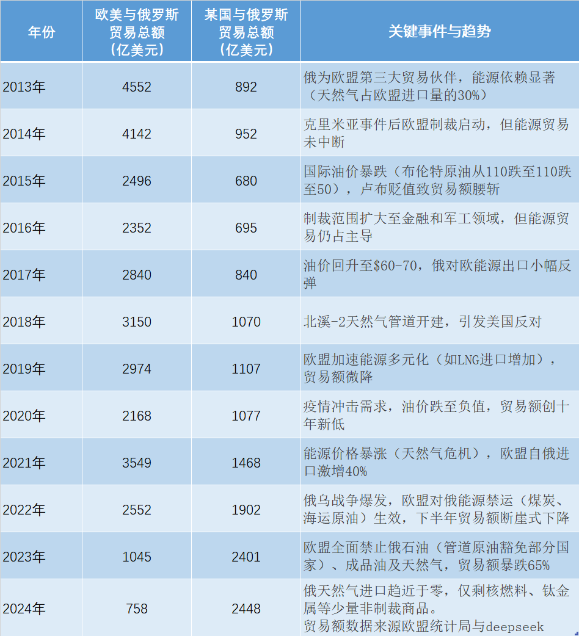
如图（蓝色为欧美与俄罗斯贸易额，红色为某国与俄罗斯贸易额）：
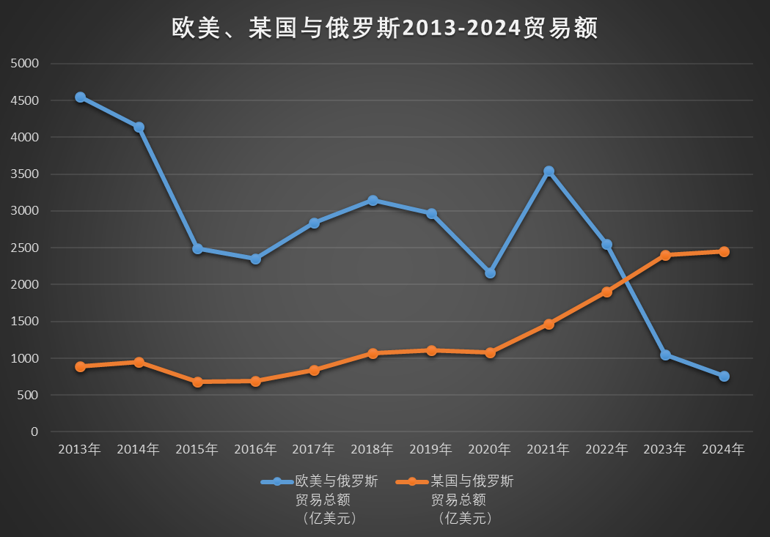
可以看到，因为俄乌战争，欧美与俄罗斯贸易额断崖式下降，从2013年的4552亿美元降到2024年的758亿美元，降幅高达83.35%；而某国与俄罗斯贸易额陡升，从2013年的892亿美元增长到2448亿美元，增幅高达174.44%。
我们再看看某国与欧美汽车在俄罗斯的占有率（数据来源DeepSeek）:
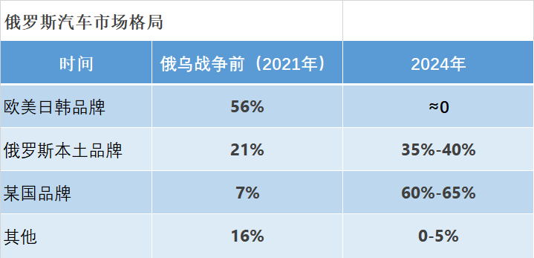
做图更直观：
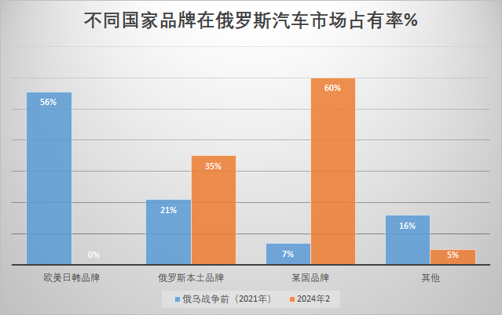
上述数据可以看到，欧美主观上要拖垮俄罗斯，但客观上增加了某国在俄罗斯的影响力。实际后果是：欧美退，某国进，这完全是此消彼长。
相信特朗普认识到了这一点，不能再让某国继续增加影响而欧美影响力逐渐消失。因此，从中抽身，削弱某国影响力，最好还能增加美国自身影响力，这样的一石二鸟就顺理成章了。当然，这一定会与欧洲的安全产生冲突，但美国已经没有能力进行面进攻，被迫转为重点进攻。而重点进攻，就必须要放弃某一方面，所以，欧洲以及乌克兰就成为了牺牲品。
因此，泽连斯基作为走狗被抛弃，就成为了必然。
美帝抛弃自己的走狗，可不是第一次了，国民党、南越的吴庭艳、南朝鲜的李承晚、阿富汗的阿什拉夫·加尼，都历历在目。
毛主席早就看透了美帝国主义的卑劣嘴脸。
抗战结束后，公共谈判，美国驻华大使赫尔利作为中间人穿梭于两党之间，初次到延安与中国共产党领导人洽谈，表现出了对中国共产党极大的友好态度，但回到了重庆，又偏袒国民党反动派，肆意推翻原来的谈判条件。
毛主席正是从此认识到美帝国主义的不可靠。根据东方直心老师所著《毛泽东大传》：
【1946年7月6日这一天，毛泽东在枣园住所召集的十几个人的聚会上说：
“在前一段工作中，我们也犯了一个错误。我们同蒋介石斗争多年，有丰富的经验，他的任何阴谋诡计，都骗不了我们。但是我们同美帝国主义打交道，这是第一次，没有经验，上当了。有这次经验教训，我们以后再不会上当吃亏了。”】
当国民党反动派还沉溺于美帝国主义的所谓保护时，毛主席用炮击金门打碎了国民党反动派的幻想。1958年10月25日晚上，毛主席又以彭德怀的名义起草了第3个文告：《中华人民共和国国防部再告台湾同胞书》，他写道：
【世界上的帝国主义分子都没有良心。美帝国主义者尤为凶恶，至少不下于治死张作霖的日本人。同胞们，我劝你们当心一点儿。我劝你们不要过于依人篱下，让人家把一切权柄都拿了去。】
泽连斯基是不是“过于依人篱下”？
特朗普对泽连斯基，是不是这样？是不是趁乌克兰处于危难之际而要侵吞乌克兰的矿产资源？迫使乌克兰停战放弃被占领的领土（不一定是全部被占领土）——“让人家把一切权柄都拿了去”。
所以，美国官员以及记者说：特朗普与泽连斯基的吵架，这是前所未有的。实际上根本就不是那么回事，这样的事不要太多咯。
对于美帝国主义的附庸、走狗，毛主席也早就断言了他们的下场。
1960年6月17日，毛主席在《告同胞书》中写道：

【台、澎、金、马军民同胞们：
......事到紧急关头，美国人不会对他的走狗讲什么义气。李承晚、曼德列斯，就是前车之鉴。凡是跟着美国走的人，看了这种情况，能不寒心？】
根据东方直心老师《毛泽东大传》：
【1963年8月29日，毛泽东发表了《反对美国——吴庭艳集团侵略越南南方和屠杀越南南方人民的声明》：
......吴庭艳是美帝国主义的一条忠实的走狗。但是，如果一条走狗已经丧失了它的作用，甚至成为美帝国主义推行侵略政策的累赘，美帝国主义是不惜换用另一条走狗的。南朝鲜李承晚的下场，就是一个先例。死心塌地让美帝国主义牵着鼻子走的奴才，到头来只能为美帝国主义殉葬。
......除了存心欺骗的人们或者十分天真的人们以外，谁也不会相信，一纸条约会使美帝国主义放下屠刀，立地成佛，或者变得稍为规矩些。被压迫人民和被压迫民族，决不能把自己的解放寄托在帝国主义及其走狗的“明智”上面，而只有通过加强团结、坚持斗争， 才能取得胜利。】
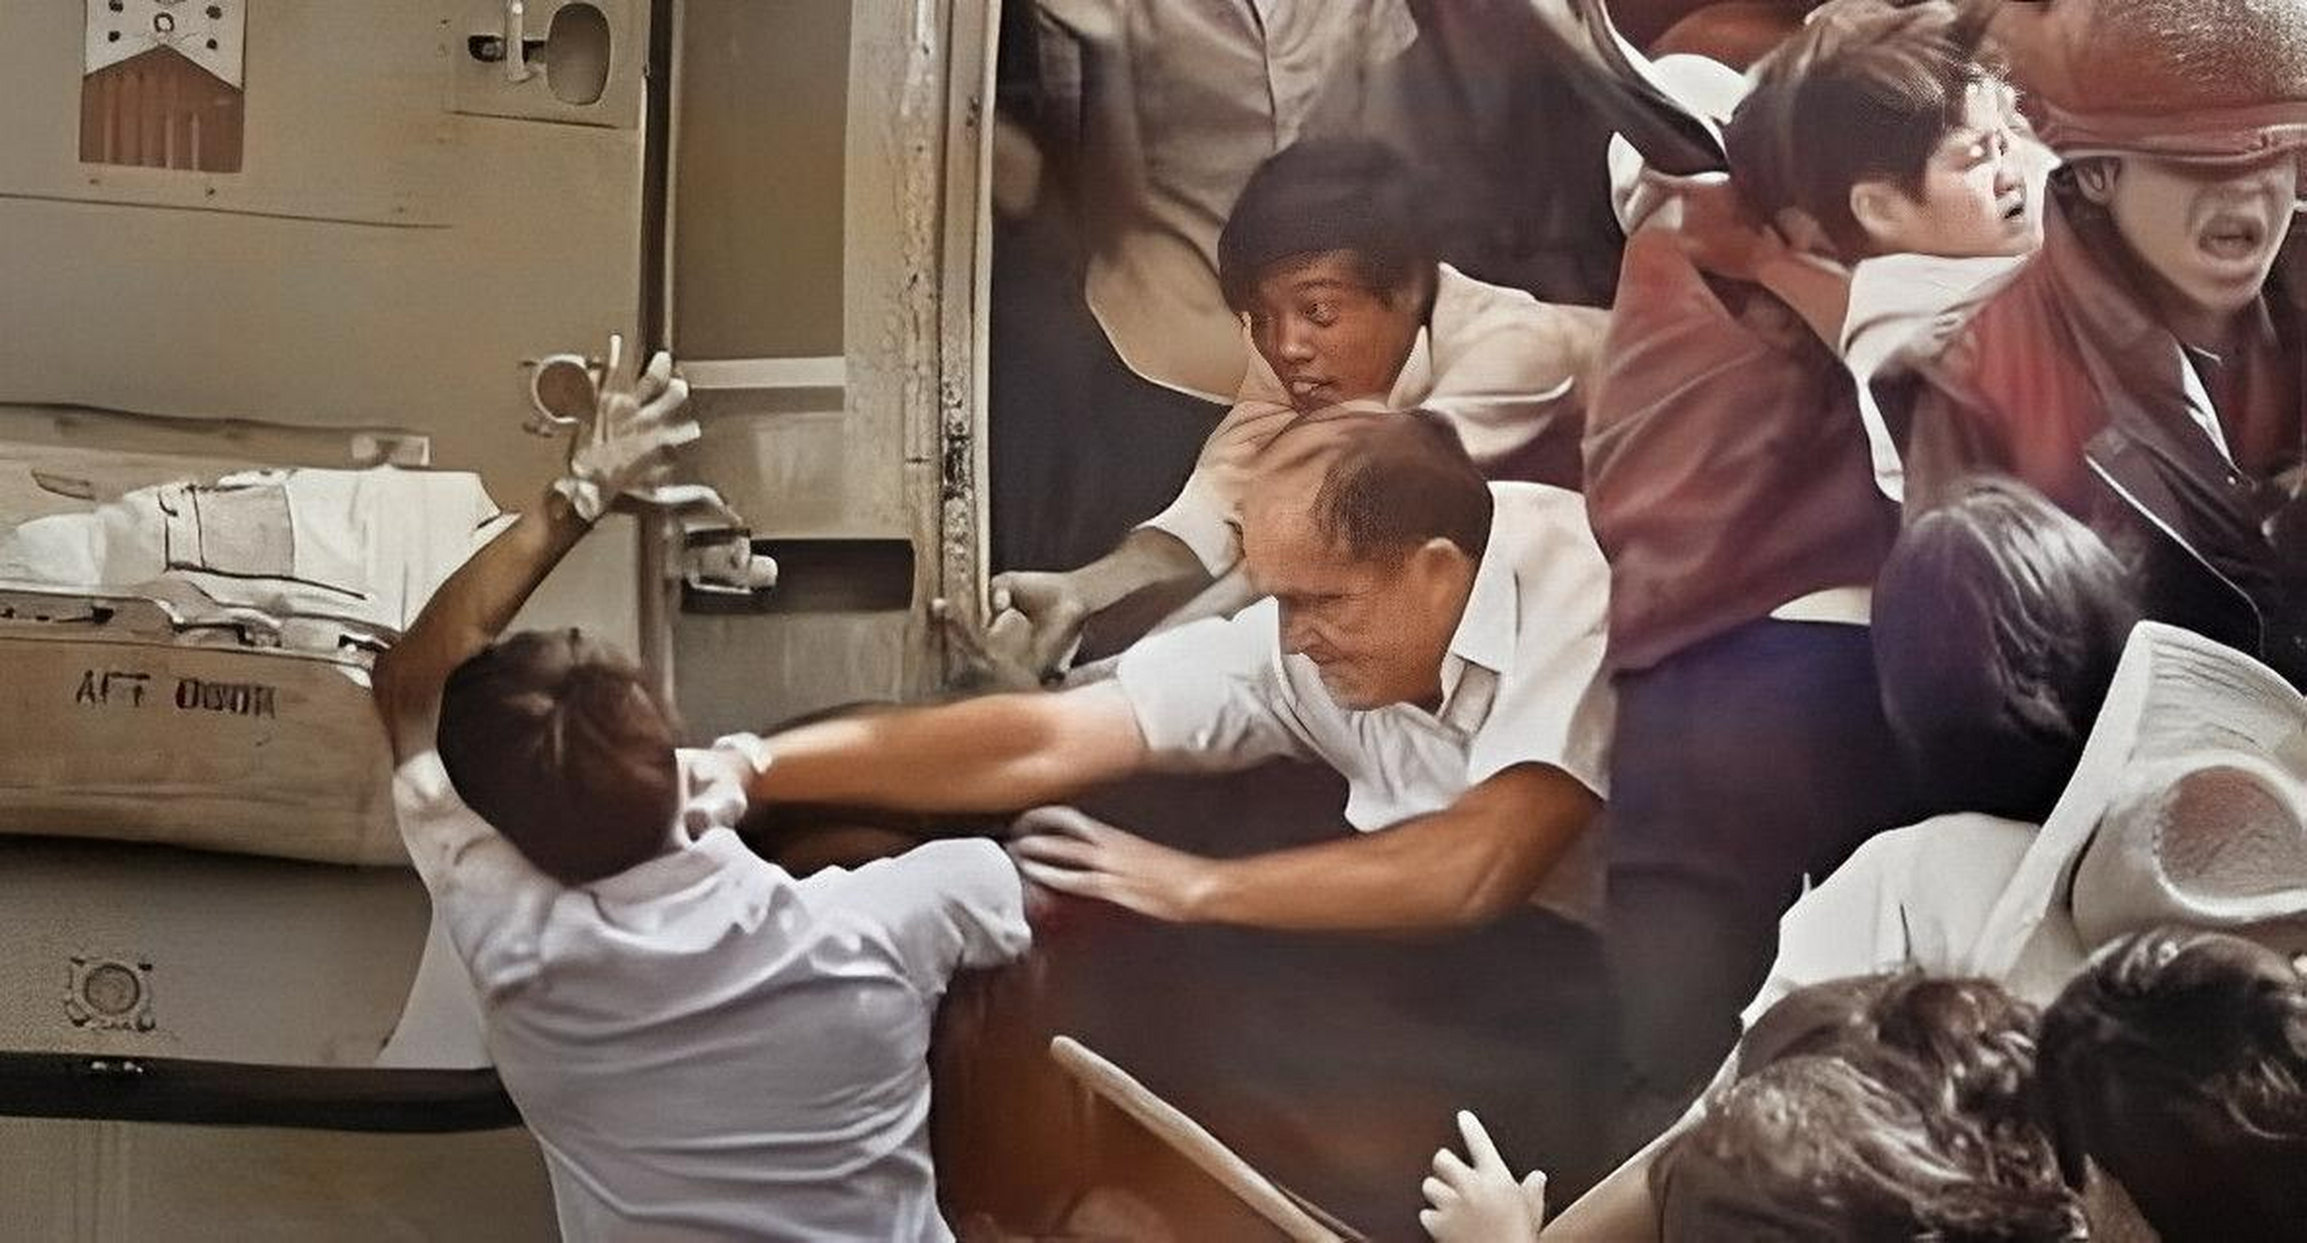
乌克兰人民一定要立足于毛主席所教导的“自力更生为主，外援为辅”原则，不能糊涂地舍本逐末将自己的命运寄托在别人身上。俄罗斯人民以及全世界人民都要深刻地认识到这一点。
全世界无产阶级都要认识到，美帝国主义以及修正主义是全世界人民最凶恶的敌人。
乌克兰人民与俄罗斯人民以及包括中国人民在内的全世界人民一样，唯一的出路就是要团结起来，砸碎一切剥削人的旧制度——万恶的私有制。
无论特朗普为代表的美国大资产阶级如何清醒，无论任何修正主义的大资产阶级如何清醒，列宁的帝国主义论已经明明白白地揭示了帝国主义最终的命运——被共产主义所埋葬。
一切帝国主义，一切修正主义都将被共产主义所埋葬。

